Министерство образования Республики Беларусь

Учреждение образования

«Брестский Государственный технический университет»

Кафедра ИИТ

**Лабораторная работа №1**

По дисциплине «Модели решения задач в интеллектуальных системах»

Тема: «PCA и автоэнкодеры»

**Выполнил:**

Студент 3 курса

Группы ИИ-21

Карагодин Д. Л.

**Проверил:**

Туз И. С.

Брест 2024

**Цель:** необходимо реализовать PCA и автоэнкодер и сравнить время и качество их обучения.

**Ход работы**

**Вариант 1**

1. mushrooms

**Код программы (PCA):**

import numpy as np

import pandas as pd

import time

import matplotlib.pyplot as plt

# Загрузка данных из файла CSV

data = pd.read_csv("Seed_Data.csv")

# Извлечение вещественных атрибутов

attributes = data.iloc[:, :-1].values

# Среднее значение для центрирования данных

mean_values = np.mean(attributes, axis=0)

# Центрирование данных

centered_data = attributes - mean_values

start_time = time.time()

# Ковариационная матрица

covariance_matrix = np.cov(centered_data, rowvar=False)

# Вычисление собственных значений и собственных векторов

eigenvalues, eigenvectors = np.linalg.eigh(covariance_matrix)

end_time = time.time()

# Вывод времени выполнения

print(f"Время выполнения PCA: {end_time - start_time:.5f} секунд")

# Сортировка собственных значений и векторов в убывающем порядке

sorted_indices = np.argsort(eigenvalues)[::-1]

eigenvalues = eigenvalues[sorted_indices]

eigenvectors = eigenvectors[:, sorted_indices]

# Количество компонент для сохранения

num_components = 2

# Выбор заданного количества компонент

selected_components = eigenvectors[:, :num_components]

# Преобразование данных в новое пространство

transformed_data = np.dot(centered_data, selected_components)

# Восстановление данных из преобразованных данных

reconstructed_data = np.dot(transformed_data, selected_components.T) + mean_values

# Расчет среднеквадратичного отклонения (MSE)

mse = np.mean((attributes - reconstructed_data)**2)

# Вывод ошибки

print(f"\nСреднеквадратичное отклонение (MSE) между оригинальными и восстановленными данными: {mse:.5f}")

# Вывод результата

print("\nПреобразованные данные после PCA:")

print(pd.DataFrame(transformed_data, columns=[f"PC{i+1}" for i in range(num_components)]))

# График данных и собственных векторов

plt.scatter(transformed_data[:, 0], transformed_data[:, 1], alpha=0.7)

plt.title('Biplot: Transformed Data')

plt.xlabel('Principal Component 1')

plt.ylabel('Principal Component 2')

plt.show()

**Результат программы (PCA):**

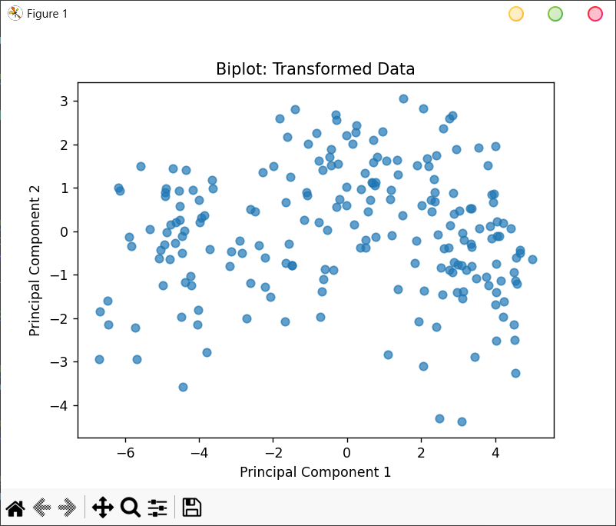

Время выполнения PCA: 0.00401 секунд

Среднеквадратичное отклонение (MSE) между оригинальными и восстановленными данными: 0.01292

Преобразованные данные после PCA:

PC1 PC2

0 -0.663448 1.417321

1 -0.315667 2.689229

2 0.660499 1.131506

3 1.055276 1.621190

4 -1.619999 2.183384

.. ... ...

205 3.041872 0.473126

206 4.109063 -0.109341

207 2.500034 -4.307965

208 3.332079 0.525290

209 3.107551 -1.549757

[210 rows x 2 columns]

**Код программы (Автоэнкодер):**

import torch

import torch.nn as nn

import torch.optim as optim

from torch.utils.data import DataLoader, TensorDataset

from sklearn.preprocessing import StandardScaler

import pandas as pd

import time

import matplotlib.pyplot as plt  # Add this line for matplotlib

# Загрузка данных из файла CSV

data = pd.read_csv("Seed_Data.csv")

# Извлечение вещественных атрибутов

attributes = data.iloc[:, :-1].values

# Нормализация данных

scaler = StandardScaler()

attributes_scaled = scaler.fit_transform(attributes)

# Преобразование в Tensor

tensor_data = torch.Tensor(attributes_scaled)

# Класс автоэнкодера

class Autoencoder(nn.Module):

    def __init__(self, input_size, encoding_size):

        super(Autoencoder, self).__init__()

        self.encoder = nn.Linear(input_size, encoding_size)

        self.decoder = nn.Linear(encoding_size, input_size)

    def forward(self, x):

        x = self.encoder(x)

        x = self.decoder(x)

        return x

# Параметры автоэнкодера

input_size = attributes.shape[1]

encoding_size = 2

# Создание модели и оптимизатора

autoencoder = Autoencoder(input_size, encoding_size)

optimizer = optim.Adam(autoencoder.parameters(), lr=0.001)

criterion = nn.MSELoss()

# Создание DataLoader

batch_size = 32

dataset = TensorDataset(tensor_data, tensor_data)

dataloader = DataLoader(dataset, batch_size=batch_size, shuffle=True)

# Обучение автоэнкодера

start_time = time.time()

num_epochs = 100

for epoch in range(num_epochs):

    for batch in dataloader:

        data_batch, _ = batch

        optimizer.zero_grad()

        outputs = autoencoder(data_batch)

        loss = criterion(outputs, data_batch)

        loss.backward()

        optimizer.step()

end_time = time.time()

# Вывод времени обучения

print(f"Время обучения автоэнкодера: {end_time - start_time:.5f} секунд")

autoencoder.eval()

with torch.no_grad():

    encoded_data = autoencoder.encoder(tensor_data)

encoded_data_np = encoded_data.numpy()

plt.scatter(encoded_data_np[:, 0], encoded_data_np[:, 1], c='b', marker='o', label='Encoded Data')

plt.title('Autoencoder Latent Space')

plt.xlabel('Latent Dimension 1')

plt.ylabel('Latent Dimension 2')

plt.legend()

plt.show()

# Вычисление ошибки между входными и восстановленными данными

with torch.no_grad():

    reconstructed_data = autoencoder(tensor_data)

    reconstruction_error = criterion(reconstructed_data, tensor_data)

# Вывод ошибки

print(f"Ошибка восстановления данных: {reconstruction_error.item():.5f}")

**Результат программы (Автоэнкодер):**

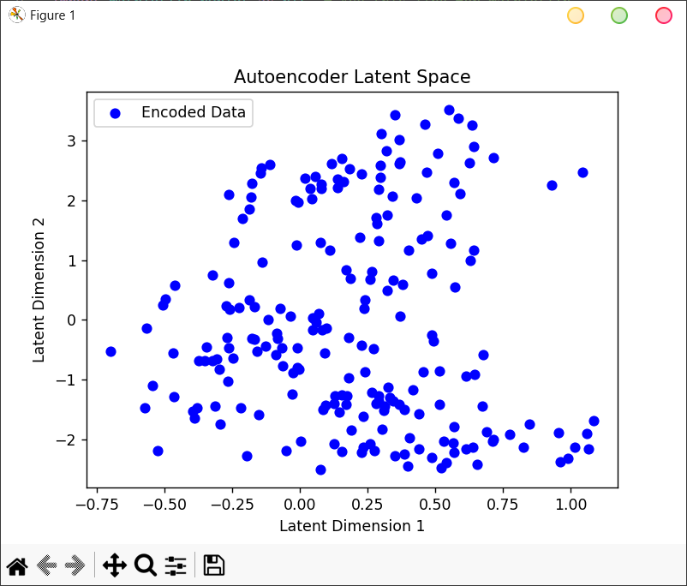

Время обучения автоэнкодера: 0.59908 секунд

Ошибка восстановления данных: 0.23414

**Цель:** реализовал PCA и автоэнкодер и сравнить время и качество их обучения.